ちむどんどん５０+ Vol.１７

義彰さんとの別れ
７月４日の朝、ゴールデンウイーク明けから入院していた、径・ゆめグループの義彰さんが、亡くなられた。昨年４月、５年間暮らしたケアホームを退去し、実家でお母さんと二人の暮らしに戻って以降、体調が思わしくないことが続き、今年に入ってから入退院を繰り返していた。義彰さんは２８年前の朋開設時のメンバーでもある。ずっと一緒に歩いて来た。そこに居るのが当たり前だった。“いなくなった”なんて信じられない。そして、あまりにもいろんなことを教えてくれ、残してくれたと思う。義彰さんが生きた証は、言葉でなく私たちの胸の中に、確かにドーンとある。
亡くなる３日前、病院の主治医やナースの皆さんに送り出され、最初で最後の外出で径に顔を見せてくれた。“パン主任”として、誰よりもパンのことを思ってくれていた義彰さん。入院中、しきりに訴えていた「パン」という言葉には、いろんな意味が込められていたのだろう。３０分の外出、ゆめの仲間の部屋やパン工房で、顔も身体も痩せてしまったけれど、後から考えると、信じられないほどしっかりした、強い意志を感じさせる眼で、見届けてくれたような気がする。
１０年程前、一人っ子の義彰さんのお父さんが亡くなられ、母との二人暮らしになった。車いすに座り、足で床を蹴って進む義彰さんを、家の中では、母が両脇から抱えて介助されていた。がっしりとした義彰さんと、老いの域に入っていく母との暮らしの先行きを考え、義彰さんはホームで暮らすこととなっていったのだ。共に朋の一期生であるもう一人の車いすの方と、特例子会社等で就労されている３人の、男性ばかり５人のホームだった。問いかけに、「ハイ！」かその他の表現でＹＥＳ－ＮＯを示してくれ、周囲に気を配り、誰とも仲良くやっていける義彰さんのホームでの暮らしは、何の心配もないかに見えていた。だが、昨年、体調を崩したのを機に、母は家に戻ることを決断され、義彰さん本人も、ホームの話に明らかに顔色を曇らせた。それぞれの言葉で言いたいことを主張している他の人たちの中で、自分の思いが「受けとめられていない」と感じていたのかもしれない。
義彰さんのホーム退去は、私たちにとって大きな衝撃だった。ここをどう振り返り、これからどうするのか。ゼロからやり直すことができるか。私たちが何よりも大事にしてきたはずのこと、“根幹”が問われていた。
向き合うということ、寄り添うということ、言葉でない希望を受けとめるということを、改めて感じ考えながら、実家で暮らす義彰さんとの関わりがはじまった。そして、１年。義彰さんにとって、生まれ育った家、父母と暮らした家が、どこよりもリラックスできるのではないか。自分の身の回りのことを担ってくれる母を心配しながらも、母との暮らしを望んでいるんではないか。そう感じられるようになっていた。実際の介助は母以外の人から受けながら、実家で母と共に暮らし続ける方法を実現しよう！そんな方向に向かっていた矢先、義彰さんの病気が見つかったのだ。
桂台小学校６年生のＹ君と、パンを持って映る写真がある。２年前、Ｙ君が考案してくれた新作のパンが完成した時の、記念の一枚だ。「星のクリームパン」は、パン担当職員が一瞬頭を抱えた程、つくるのが難しそうなパンだった。でも、主任である義彰さんの「つくりますか？」、「ハイ！！」の答えで、試作にとりかかった。昨年から、ゆめのパンは、桂台中学校でも販売させてもらっている。義彰さんたちが販売に出向いた折に出会うなど、中学生になったＹ君との関わりは細々ながらも続いていた。義彰さんの訃報はＹ君にも伝えられ、葬儀にも参列してくれた。一緒に天国へと、ゆめの仲間たちがつくった星のクリームパンが、棺の中の義彰さんの胸の上に置かれた。通夜のあと、義彰さんと対面したＹ君は、その姿をどんなふうに感じただろう。小学校、中学校と、多感な時代に義彰さんと出会い、彼の優しさや真摯な姿に触れてきたＹ君のこれからの人生に、義彰さんがどれほど大きな存在になるか、はかりしれない。
お別れの日、自宅近くの斎場から火葬場へ向かう途中、母の申し出で、少し遠回りをして桂台を通ってくださった。例年より早い梅雨明け直後の猛暑の中、義彰さんを乗せた車を送るため、径、朋、郷、診療所等々のスタッフやメンバーが道の両脇にたくさん並んでいた。義彰さんが生きた場所。一緒に生きたたくさんの人が、義彰さんを待っていた。それぞれの人に、義彰さんとの思い出がある。これからは、それぞれの人の胸の中で、義彰さんは生き続けるんだ。
亡くなられた日の早朝、病院で見た義彰さんの顔は、絶対に笑っていた。苦しい闘病から解放された顔だったのだろうか…。義彰さんの気持ちに添いきれなかった悔いを、私たちはこれからずっと持ち続ける。生涯をかけて、義彰さんが遺してくれた宿題に取り組むつもりだ。まわりの人のそんな気持ちもすべてまーるく包み込んでいる、そんな顔だったような気もする。
ゆるぎないやさしさと正しさをもつ人だった。これからは、上から見ていてね。

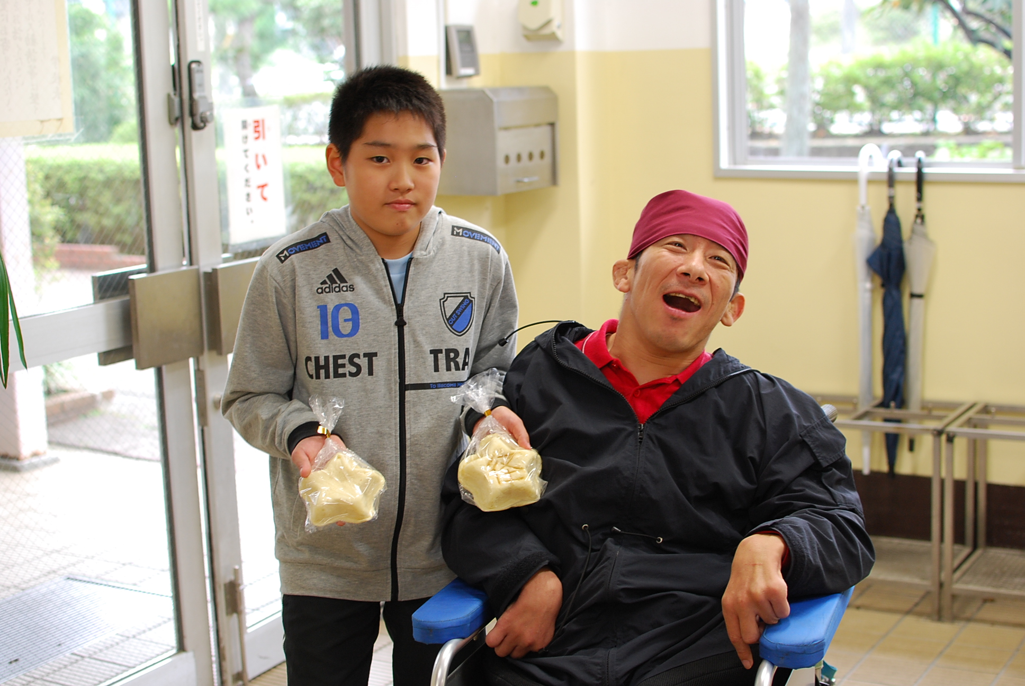

暑い暑い夏でした。夏のイベントは続きます。
「ガンバレヨ」と言われている気がします･･･
平成２５年８月２７日 名里晴美

